售价18.99万-28.89万上汽大众全新一代帕萨特以领先之姿树立中高级轿车价值新典范

10月31日，上汽大众中高级轿车全新一代帕萨特正式上市。新车提供2.0T高功版、2.0T卓效版以及1.4T三种动力选择，全系配备DSG七速双离合变速器，共推出9款车型，建议零售价区间为18.99万——28.89万，同时推出2款插电式混合动力版车型，补贴后建议零售价为24.99万——25.99万。

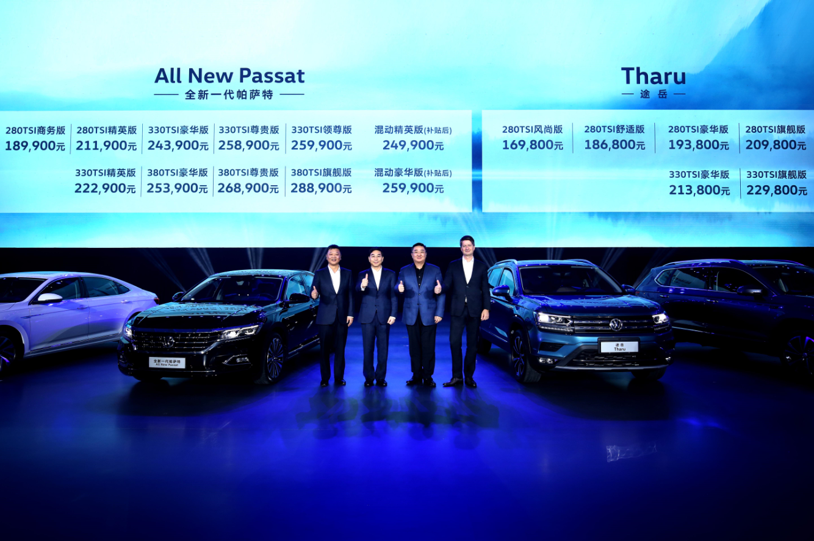

自千禧年上汽大众将这一经典车型引入中国市场后，18年以来，帕萨特的市场表现节节攀升，累计收获超250万车主的信赖和喜爱，成为B级车市场历久弥新的热销车型。本次全新一代帕萨特将科技与美学完美融合，在造型、科技、动力、智联等多维度全面领先一代，势必驾驭中高级车市场新格局。

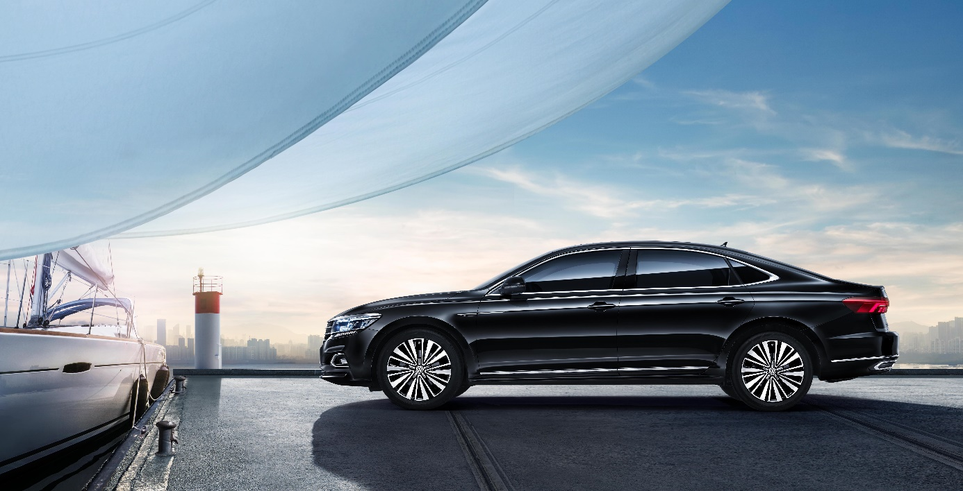

**设计新理念：流动韵律设计理念带来德系优雅一展“小辉昂”之神韵**

**设计亮点：全新光韵前脸，流体车侧，水韵尾部，0.269超低风阻系数，一体式无界内饰**

全新一代帕萨特采用大众品牌最新流动韵律设计理念，前脸设计焕然一新，首次运用点阵式横拉一体格栅，丰富而精致的型面变化增添动感的气息。

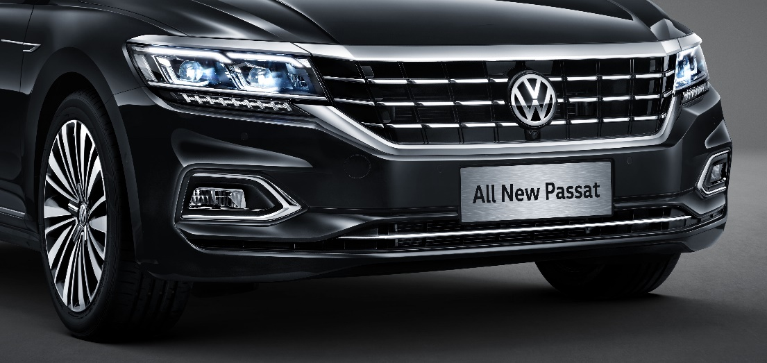

流畅优雅的“悬浮式”溜背车顶，搭配光影式双腰线和流体车侧，兼具立体感与肌肉感。光影式双腰线自大灯而起，最终与尾翼线条交融，由侧标而起的下腰线划出深刻锐利特征面，与尾灯完美连接，使整车具有层次感。

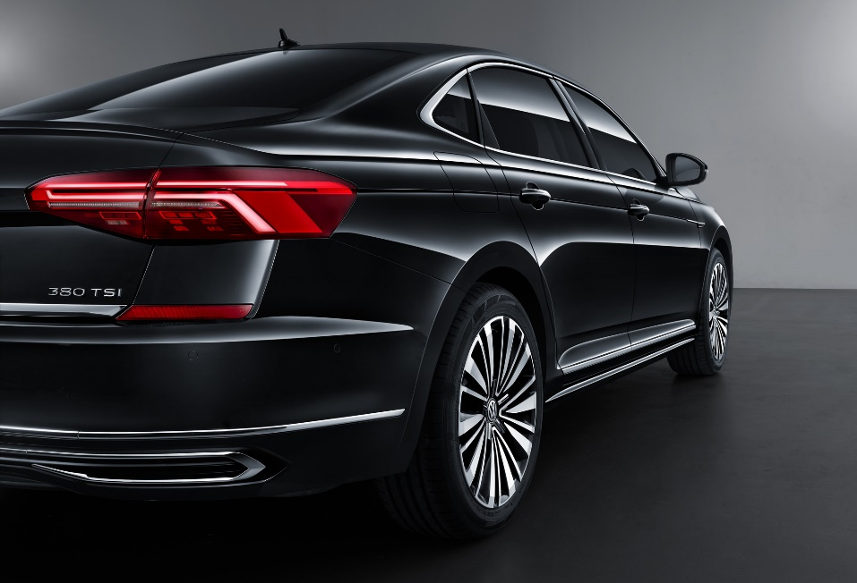

水韵尾部设计可谓神来之笔，带流光转向功能的全LED尾灯点亮效果惊艳，独特的渐进变化仿佛让车子有了生命；车标下方PASSAT字样的专属标记，为其带来犹如C级车的尊贵质感。此外，全新的造型让车身风阻系数低至0.269，使新车在油耗以及操控上均有不俗的表现。

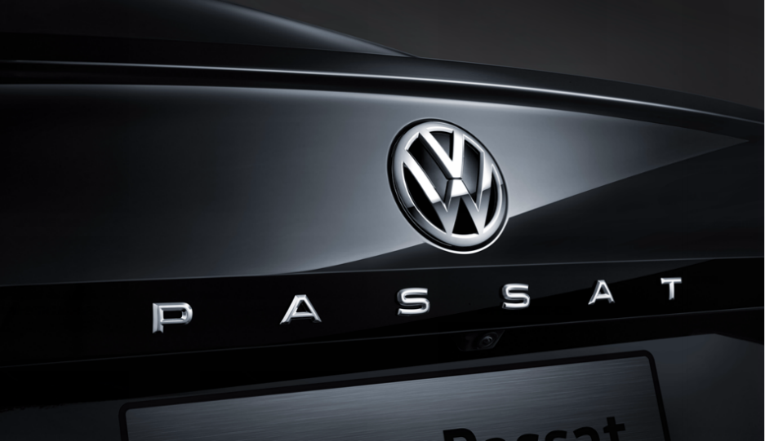

进入车内，一体式无界设计使内饰焕然一新，前仪表设计搭配9.2英寸全玻璃无框导航面板，形成空间上的连贯感。值得一提的是大众品牌B级车中首次采用的10色环境氛围灯的设计元素，LED氛围灯和全数字液晶仪表将根据驾驶模式的设定而变化颜色，营造出别具匠心的感官体验。

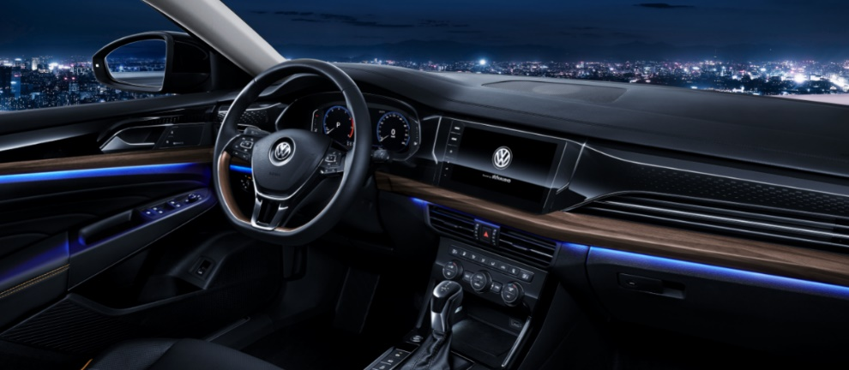

**驾乘新感官：空间舒适度全面领先打造“移动会客厅”**

**乘坐亮点：准C级车长，Vienna渐变菱格真皮座椅，Dynaudio殿堂级音响系统**

一直以来，帕萨特宽敞舒适的乘坐体验备受车主好评，这一核心品牌精髓在全新一代帕萨特身上得到优化升级：新车长宽高尺寸为4,933mm/ 1,836mm/ 1,469mm，轴距从2803mm大幅提升至2871mm，接近C级车的标准。994mm/963mm前后排头部空间领先同级，带来车内极佳的空间感。新车还配有辉昂同款电动全景天窗，营造出通透感十足的乘坐体验。

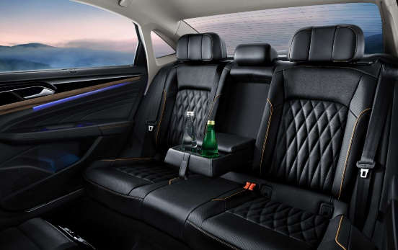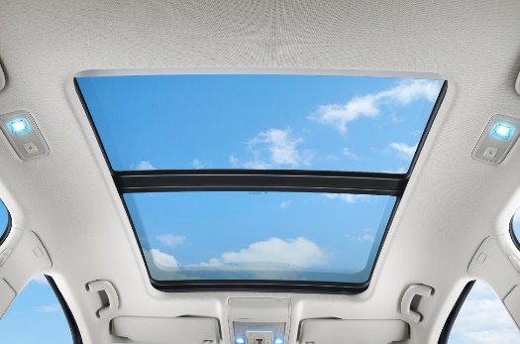

全新一代帕萨特采用触感细腻的Vienna渐变菱格真皮座椅，贴合人体脊椎。座椅菱形渐变格纹搭配滚边缝线工艺，高档品质点滴呈现。前排12向电动可调座椅拥有电加热功能、通风与按摩功能，配以4向可调X-Woks头枕提供堪比航班头等舱的享受。

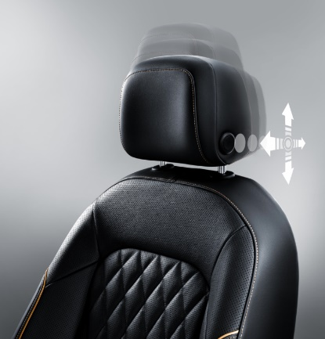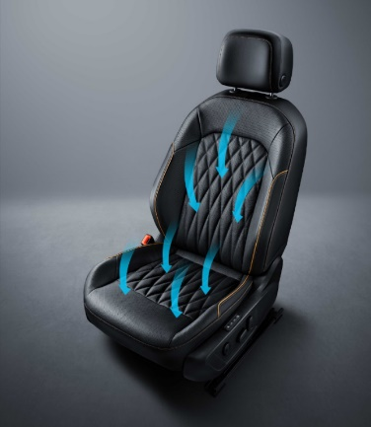

全新升级的Best-Tuning静音工程，使用60处高级声学优化，数量相比上一代帕萨特提升33%。配合拥有11个扬声器与1个低音炮的Dynaudio殿堂级音响系统，为乘客带来如临现场的音乐享受。

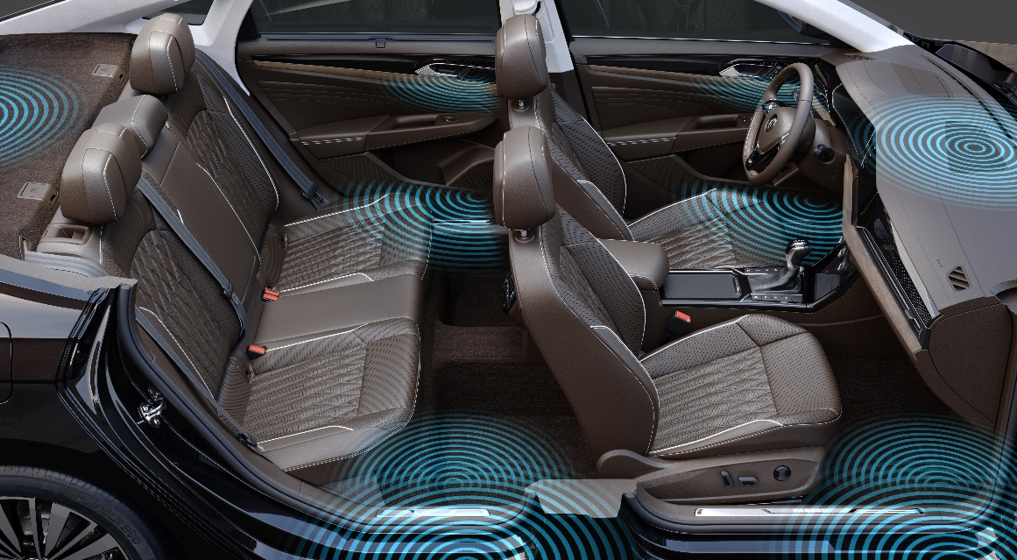

**科技新典范：领先一代的数字化视野成就“智能移动管家”**

**驾辅配置亮点：180°数字主视角，360度鸟瞰式全景可视泊车辅助系统，HUD平视显示系统**

全新一代帕萨特在科技配置上可谓诚意满满，新车全系标配了ESP车身动态电子稳定系统、Auto Hold自动驻车、无钥匙进入&启动、带加热功能的电动调节外后视镜、RKA智能胎压检测系统等驾辅配置。丰富的驾辅配置以及全面的安全配置为用户带来更愉悦轻松的驾驶体验和更安全的出行生活。

领先一代的10.2英寸全数字液晶仪表、9.2英寸MIB高级导航和多媒体交互系统、HUD平视显示系统等多屏显示内容共同打造180°数字主视角。用户可在全数字液晶仪表上进行个性化切换，为消费者提供车辆行驶信息，同时辅以HUD平视显示系统，大大提高行车安全。加上集成了在线导航、在线POI搜索等功能的9.2英寸MIB高级导航和多媒体交互系统，使新车科技内涵全面跃升。

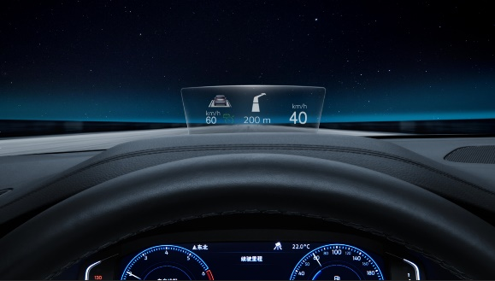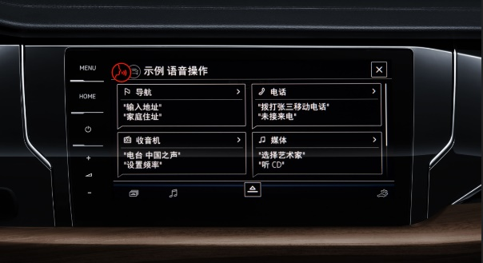

在驾驶辅助方面，全新一代帕萨特配备AFS大灯智能随动转向、盲区监控系统、高级自适应定速巡航系统、交通拥堵辅助、车道保持等配置。此外，新车还为用户打造了全方位智能安全系统，诸如Pre-Crash预碰撞安全保护系统、疲劳监测系统等配置一应俱全。特别是360度鸟瞰式全景可视泊车辅助系统，提供11种不同的视角并通过100%畸变校正，让车辆四周环境一目了然。

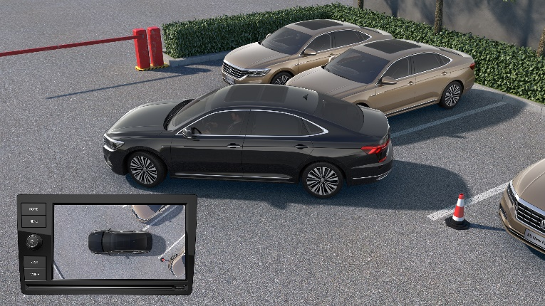

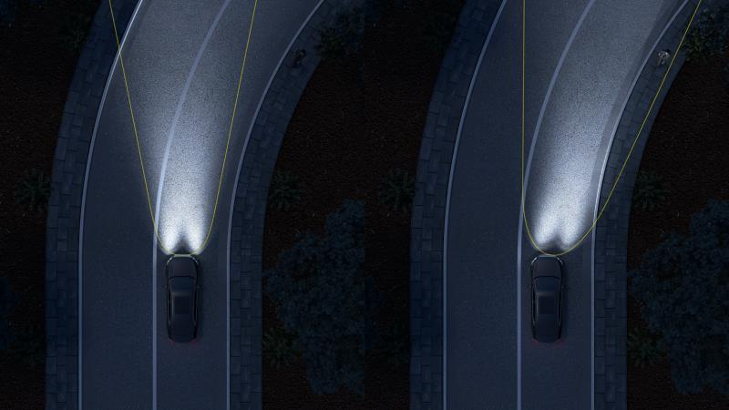

**动力新体验：净效动力成就全新一代超凡动能**

**动力亮点：第三代EA888系列高功版及卓效版2.0TSI发动机， DQ381双离合变速箱，全新插电式混合动力版**

全新一代帕萨特提供了多种动力选择。大众集团第三代EA888发动机为新车提供了高功版以及卓效版的两套2.0T动力系统，搭配大众集团全新的DQ381变速箱，整车在动力、噪音、操控等方面均有质的提升。

高功版2.0T发动机为大众旗舰C级轿车辉昂、奥迪A6L上同款高端动力，最大功率162kW，最大扭矩350Nm，综合油耗仅为6.7L。

而卓效版2.0T发动机采用了大众集团最新的米勒循环技术，通过控制进气门提早关闭，实现节油效果。该款发动机的最大功率达到137kW，峰值扭矩320N·m，综合油耗仅为6.3L。堪称高效、低耗的典范。

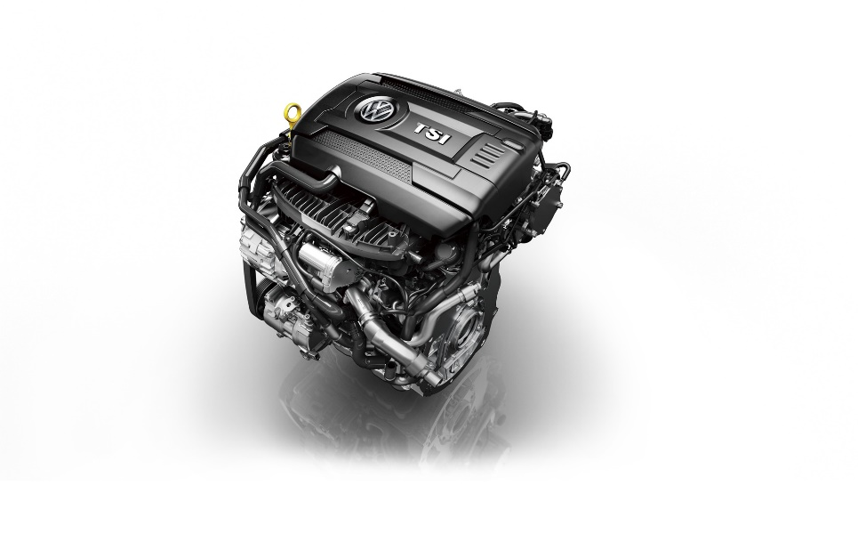

此外作为新能源领域的创新杰作，大众品牌国内首款上市的插电式混合动力轿车——帕萨特插电式混合动力版也将一同登场，其最大功率155kW，最大扭矩400Nm，混合动力模式百公里加速7.8s，综合续航里程1043km，纯电模式续航里程63km。更有多种驾驶模式解决各种用车路况需求，为用户带来极致的净效体验。

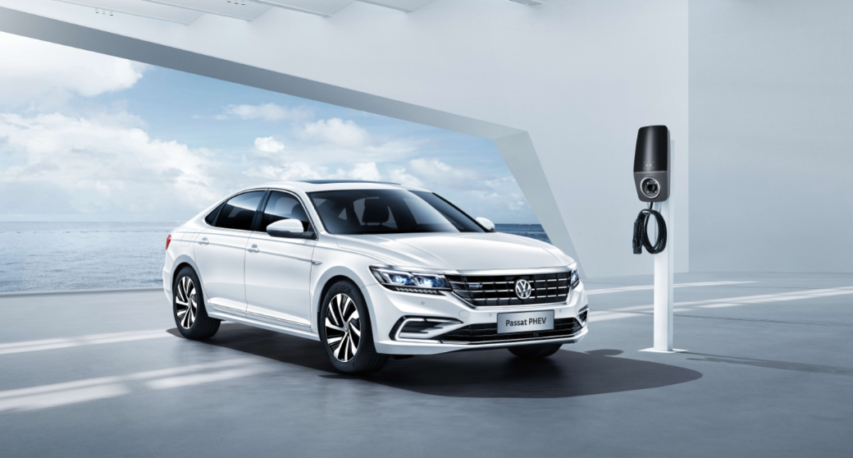

历经18年市场征程，帕萨特已成为国内消费者耳熟能详的中高级轿车的“代名词”，屡创市场第一，常年领跑B级车市场。全新一代帕萨特现已震撼上市，即日起消费者购车更可尊享2年0利率。新车由内而外全面革新，给消费者带来全新的驾乘体验，势必将塑造B级车市场新的格局。

